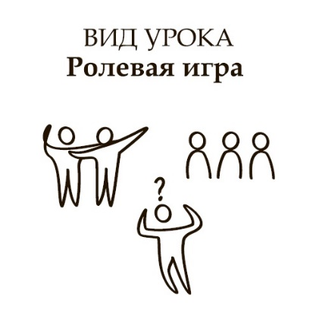
ВИДЫ УРОКОВ
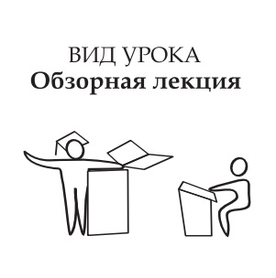
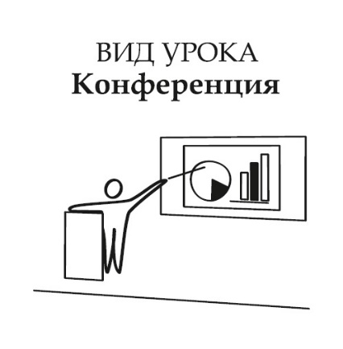

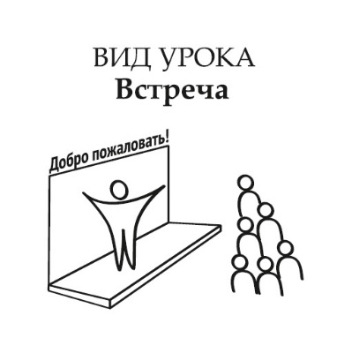
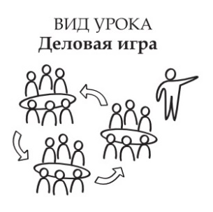

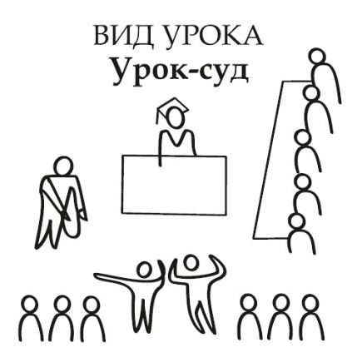
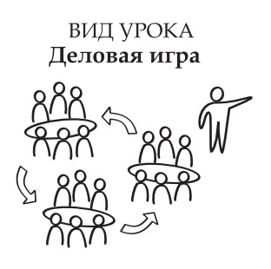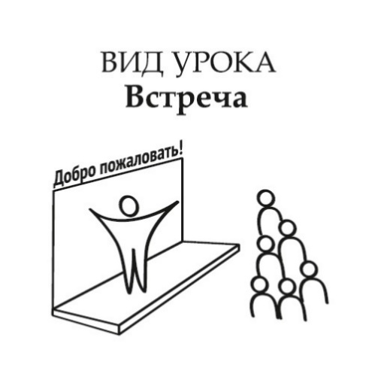
Работа с карточками «Вид урока» – выбор одной из 30 карточек связан с определившимся типом урока и отражает ведущий метод обучения на уроке.
- При разработке урока вид учебного занятия стоит примерять к сформулированной цели, планируемым метапредметным результатам урока.

- Для начала при первичном ознакомлении с карточками «Вид урока» отобрать 3 – 4 варианта, наиболее соответствующие типу выбранного урока и поставленной цели;

- После подбора этапов урока, учебный стратегий и приемов обучения стоит вернуться к окончательному выбору карточки «Вид урока»;

- Определившись с видом урока, постарайтесь сохранить соответствие этого названия с подобранными Вами учебными стратегиями и приемами;

- Конструктор содержит много нестандартных видов учебных занятий, смело экспериментируйте, расширяйте ассортимент форматов урока;

- Многообразие приемов обучения, используемых Вами на занятии, иногда не позволяют отнести его к тому или иному виду урока. Это не критично, если автору конструкта урока понятен ведущий метод реализации цели.

Виды уроков и их описание в данном методическом конструкторе урока:

«Обсуждение»
Урок проводится в диалоговом режиме и посвящается анализу конкретного литературного произведения, актуального события или исторического персонажа.
Предполагается вводное обозначение ключевых понятий и некоторый перечень проблемных вопросов для обсуждения.
Учителю желательно предусмотреть возможную последовательность рассмотрения проблемных вопросов из перечня, а также формы групповой работы.

«Смотр знаний»
Класс разбивается на три команды. Каждая команда выбирает капитана, придумывает название команды, девиз. (Шуточные экспромты) Общественный смотр знаний проводит учитель. Проверяет задания, выставляет количество баллов за каждый вид деятельности в сводную ведомость специальная комиссия (это учителя или ученики других классов, или студенты бывшие ученики нашей школы).

«Урок-письменный отчет»
Урок проводится в виде письменной работы обучающихся, излагающей процесс и результаты их практической деятельности. Создаваемый отчет состоит из двух разделов.
В первом разделе ученик объясняет и описывает, как он выполнял задание, с какими трудностями встретился, что помогало в работе, какие эмоции при этом испытывал, что мешало, насколько интересна была поставленная перед ним задача.
Во втором разделе необходимо в свободной форме описать характер процессов и результаты выполненных исследований.

«Урок-конкурс»
Занятие проводится после изучения крупной темы, блока тем или в конце учебного года как итоговая проверка знаний учащихся.
Учитель разрабатывает конкурсные задания, продумывает методику их выполнения, порядок оценки деятельности обучающихся. Во время конкурса преподаватель исполняет роль ведущего, направляя деятельность обучающихся в нужное русло, создавая благоприятную психологическую атмосферу на уроке

«Урок-коллоквиум»
Форма проверки и оценивания знаний учащихся. Это одновременно и дискуссия, в ходе которой учащимся предоставляется возможность высказать свою точку зрения на рассматриваемую проблему, и форма контроля, разновидность устного экзамена, массового опроса. Аргументируя и отстаивая свое мнение, учащийся демонстрирует насколько глубоко и осознанно он усвоил изученный материал. Формат позволяет за короткий срок выяснить уровень знаний всего класса (группы).

«Викторина»
Данное игровое занятие составляется так, чтобы ученики показали знание и понимание терминов, событий, процессов, способов решения задач, законов, норм, правил, дат, фамилий, географических сведений. Вопросы могут быть розданы учащимся заранее или содержаться в тайне.

«Урок-путешествие»
Подготовка к уроку-путешествию включает в себя определение темы, подбор учебной литературы и рисование карты путешествия с началом и концом пути, а также остановочными пунктами.

«Традиционный урок»
Это занятие решает общеобразовательную задачу – вооружить учеников знаниями и строится в основном на объяснительно-иллюстративном методе.
На уроке широко применяются наглядные пособия, организуется наблюдение и описание увиденного.

«Письменная контрольная работа»
Занятие предназначено для проверки уровня усвоения пройденного материала. Содержание контрольной работы охватывает весь наиболее важный материал контролируемой темы. В такой большой контрольной работе задания должны быть едиными для учащихся всех уровней развития. В контрольную работу рекомендуется включать вопросы, требующие разнообразных мыслительных операций, тестовые задания, задачи, графические задания и т. д.

«Экскурсия»
Предварительно учащиеся изучают все достопримечательности своей улицы, села, дома, людей, живущих рядом, растения, камни, речки, ручейки. Делают снимки, зарисовки, ведут записи – ищут самые замечательные факты ближней и дальней истории. Договариваются с возможными участниками урока из числа свидетелей эпохи. Урок проводится в актовом зале, заполненном заинтересованными зрителями.

«Инсценировка»
Урок проводится для установления связи учебного материала с жизнью. Чтобы уроки с драматизацией проходили интересно, учитель должен правильно подобрать тематику для инсценировок. При доверительных и дружеских отношениях с детьми сделать это будет несложно. Желательно, чтобы учитель выбрал стратегию сотрудничества с учениками, а не давал прямые указания.

«Экспедиция»
В экспедицию отправляются для того, чтобы, например, сфотографировать наиболее интересные объекты города, природы. Смысл проведения малых познавательных экспедиций в том, чтобы в короткие сроки достигнуть цели создания реальной ситуации для этического, эстетического, эмоционального и познавательного включения учащихся в процесс коллективного и индивидуального взаимодействия с живой и рукотворной действительностью.

«Урок-беседа»
Данное занятие позволяет с помощью целенаправленных и умело поставленных вопросов побудить учащихся к актуализации (припоминанию) уже известных им знаний и достичь усвоения новых знаний путем самостоятельных размышлений, выводов и обобщений. В ходе эвристической беседы учащиеся приобретают знания путем собственных усилий, размышлений. Так же беседы полезны для обобщения и систематизации уже имеющихся у учащихся знаний.

«Урок-суд»
Модная в свое время форма литературных судов может быть дополнена дидактическим судом, судом нравственным, судом истории, судом здравого смысла. Все суды работают в культуре познавательного театра. Здесь есть место ролевых и проблемных игр.

«Урок-встреча»
Занятие проводится с приглашенным на занятие гостем, общение с которым позволяет раскрыть избранную тему урока. Гостем может стать ученый, писатель, журналист, политический или общественный деятель, представитель какой-либо профессии.
Такой урок позволяет установить связи изучаемого материала с жизненным опытом участников встречи. Содержание вопросов для обсуждения на встречи стоит согласовать заранее.

«Деловая игра»
На основе игрового замысла моделируются жизненные ситуации и отношения, в рамках которых выбирается оптимальный вариант решения рассматриваемой проблемы и имитируется его реализация на практике. На данном занятии обязательно организуется совместная деятельность участников игры, выполняющих предусмотренные сценарием роли, элементы состязательности и правила, системы оценок хода и результатов игр.

«Конференция»
Одна из форм организации образовательного процесса, благодаря которой повышается интерес и мотивация учеников к предмету. Такой формат необходим для того, чтобы обобщить информацию, систематизировать ее, а также узнать что-то новое.
Особенностью такого урока-конференции является то, что на нем должно быть много активных учеников – тех, у которых есть доклады и презентации, а также их оппонентов.

«Ролевая игра»
Целенаправленные действия учащихся в моделируемой жизненной ситуации, в соответствии с сюжетом игры и расположенными ролями. Проведение ролевой игры, связано с преодолением трудностей, заложенных в ее противоречивом характере. Противоречивость ролевой игры заключается в том, что в ней должны иметь всегда место и условность, и серьезность. Игра проводится в соответствии с определенными правилами, предусматривающими элементы импровизации.

«Интегрированный урок»
Для проведения данного занятия привлекаются знания, умения и результаты анализа материала методами двух наук, других учебных предметов. Варианты интегрированных уроков:
−проведение уроков двумя и более учителями разных дисциплин;
− проведение урока учителем, имеющим базовую подготовку по соответствующим дисциплинам;
− специально созданные интегрированные темы, разделы, курсы.

«Консультация»
Подготовка осуществляется как учителем, так и учащимися. Накануне урока-консультации можно предложить учащимся домашнее задание – подготовить по изучаемой теме карточки с вопросами и заданиями, с которыми они не смогут справиться. На уроке учитель получает возможность узнать о динамике продвижения учащихся, выявить наиболее любознательных и пассивных, поддержать и помочь тем, кто испытывает затруднения.

«Практикум»
Основной формой проведения такого вида занятий являются практические и лабораторные работы, на которых учащиеся самостоятельно упражняются в практическом применении усвоенных теоретических знаний и умений. Способом организации деятельности учащихся на практикуме является групповая форма работы. Средством управления учебной деятельностью учащихся служит инструкция, которая по определенным правилам последовательно определяет действия ученика.

«Тест»
Занятие может проводиться с помощью компьютера или обычным способом. Каждый ученик получает задачи или иные задания с вариантами решений или ответов, необходимо выбрать правильные ответы и обосновать свой выбор.

«Диспут»
Урок для рассмотрения и исследования спорных вопросов, проблем, различных подходов, при аргументации суждений, решения заданий и т.д. Обосновывается выбор темы, уточняются условия дискуссии, выделяются узловые моменты обсуждаемой проблемы.
Главный момент дискуссии – непосредственный спор её участников.
В итоге – обобщение возможных путей решения обсуждаемой проблемы и постановка связанных с ней новых вопросов учащимся.

«Защита проекта»
Урок позволяет систематизировать знания учащихся в области проектирования, оценить и закрепить знания, умения и навыки работы над проектом. Занятие состоит их публичных выступлений учащихся, представляющих свои проект жюри, ответов на вопросы из зала или от оппонентов.
Процедурные моменты урока так же могут включать выступления оппонентов и различных экспертов, выставление оценок жюри и выбор лучшего проекта.

«Урок-сочинение»
Данный формат предоставляет ученикам возможность сообщить о своих впечатлениях по тому или иному научному вопросу, самовыразиться, проявить способность к творчеству.
Учитель сообщает ученикам о теме урока-сочинения, его цели и задач. Потом предоставляет всю информацию, необходимую для выполнения работы и, если требуется, подключает оборудование. В конце устное обсуждение сочинения и разбор типовых ошибок.

«Мультимедиа урок»
Занятие предполагает использование любых информационных технологий, обеспечивающих интерактивность, визуализацию образовательного процесса, компьютерную обработку других источников информации: видео, звука.
Презентация для урока может быть сквозной – презентация, которая используется на протяжении всего урока, и несквозной – презентация, которая используется на каком-то этапе урока.

«Проблемный урок»
Занятие проводится как мини-исследование по обозначенной заранее проблеме. Учащимся предоставляется информационный материал для осмысления, так же важно вооружить учащихся средствами решения проблем (стратегии «Дерево решение», «Идеал» и т.д.).
Оценки следует выставлять не за правильный или неправильный ответ, а за умение и желание мыслить неординарно, уметь сопоставлять, сравнивать, находить нестандартные решения.

«Урок - устный опрос»
Занятие позволяет обобщить и проконтролировать знания, умения и навыки учащихся, полученные при изучении темы. Так же урок способствует развитию умений раскрывать тему и докладывать ее аудитории, умения обосновывать и доказывать высказываемые им положения, воспитывает самостоятельное мышление учащихся при решении поставленных вопросов, способствует воспитанию чувства ответственности за свою работу.

«Урок-откровение»
Творческий формат проведения занятия по внеклассному чтению. Связан как правило с формированием ценностного отношения к нравственным проблемам. В ходе урока учащиеся делятся своими впечатлениями от художественного произведения, дают свое истолкование и оценку прочитанного. Урок может включать сообщения и творческие выступления учащихся, приглашенных гостей и самого учителя.

